Предметная область: «Система для спонсирования волонтерства и помощи бездомным животным».

В нашей системе у каждого волонтера есть свой профиль и контактная информация.
Контактная информация волонтера состоит из:
- Номер телефона
- Электронная почта
- Список ссылок на социальные сети
Профиль волонтера состоит из:
- ФИО волонтера
- Описание волонтера

Эти сущности связаны с сущностью волонтер по идентификатору (VolunteerId) и были реализованы следующим образом в коде:

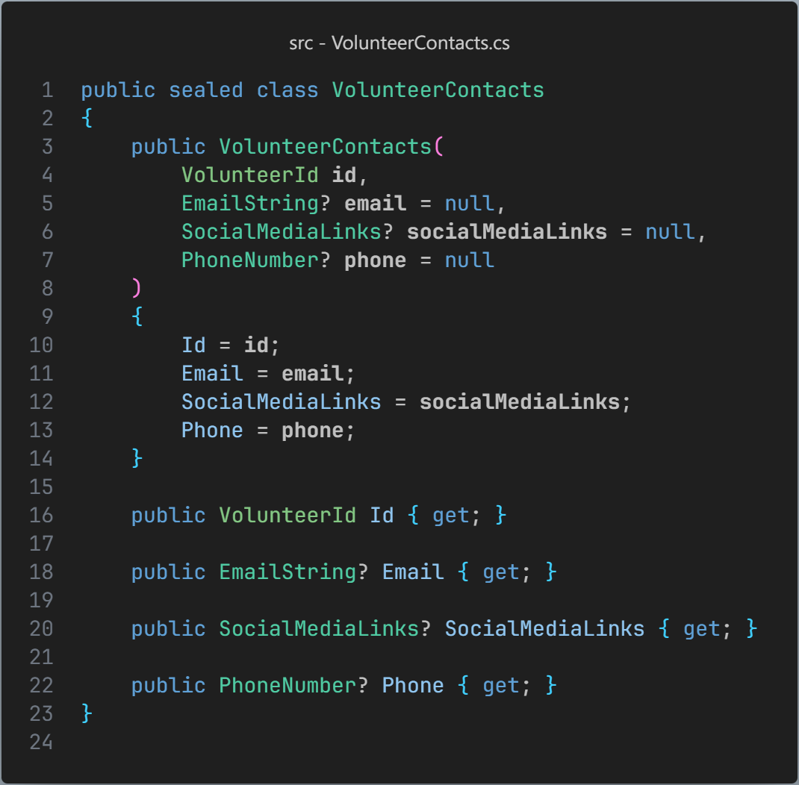

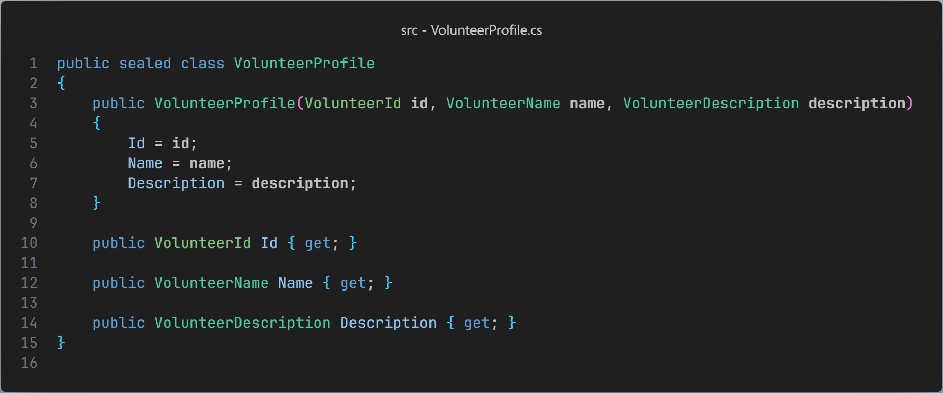

Пришел менеджер и рассказал следующее:
- Менеджер попросил реализовать функционал, который будет отвечать за обновление данных внутри профиля волонтера.
- Так же менеджер сообщил, что при регистрации волонтера в системе, ему не обязательно указывать почту, номер телефона и список социальных сетей, однако контакты волонтера обязательно должны создаваться.
- При обновлении и создании контактных данных волонтера, менеджер уточнил, что номер телефона и почта волонтера в системе должны быть уникальны.
- ФИО волонтера и описание проверкам на уникальность подвергаться не должны.
- Еще менеджер напомнил, что при любом измении каких-либо данных, нужно фиксировать дату, когда было сделано это изменение.

Перейдем к реализации. Реализуем функционал, который будет обновлять данные профиля волонтера:

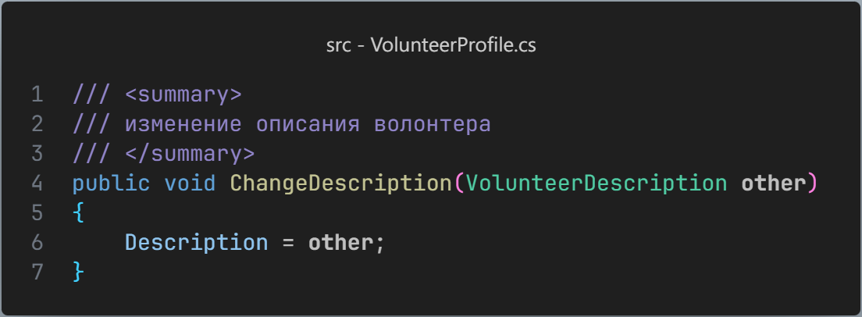

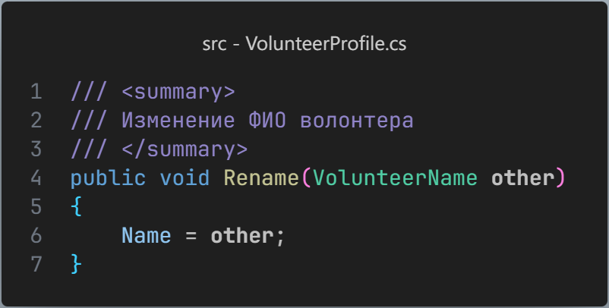

Здесь все было просто, никакие бизнес правила не нужно проверять, а сами значения VolunteerDescription и VolunteerName всегда корректны, поскольку проверяются при создании самих объектов.

Теперь перейдем к логике контактных данных волонтера:

Нам нужно удостовериться, что при изменении почты и номера телефона волонтера, эти данные уникальны по всей системе”

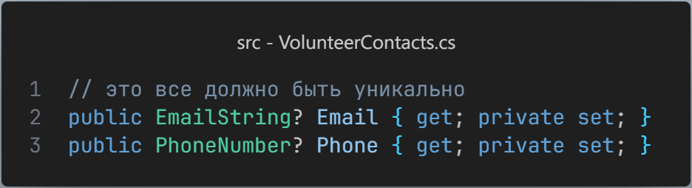

Удостовериться мы можем, только используя внешний источник данных (хранилище), например базу данных. Но пока-что мы не знаем как работать с базой данных, однако у нас должна быть логика, которая будет проверять уникальность почты и номера телефона.
Для этого воспользуемся интерфейсами.
Интерфейсы в C# — это контракты, которые определяют набор методов, свойств, событий или индекаторов, которые должен реализовать класс или структура. Они не содержат реализации, а только объявляют сигнатуры членов. Таким образом, любой класс или структура, реализующие интерфейс, обязаны предоставить реализацию всех его членов.
Сейчас мы определим интерфейсы, а их реализацию оставим на потом.
Поэтому понадобиться два интерфейса, один для проверки на уникальность почты, а второй для проверки на уникальность номера телефона:

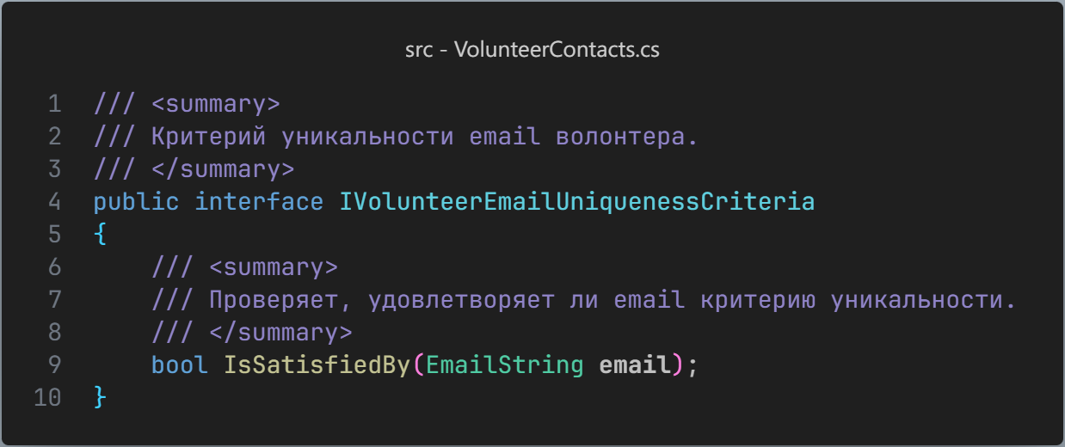

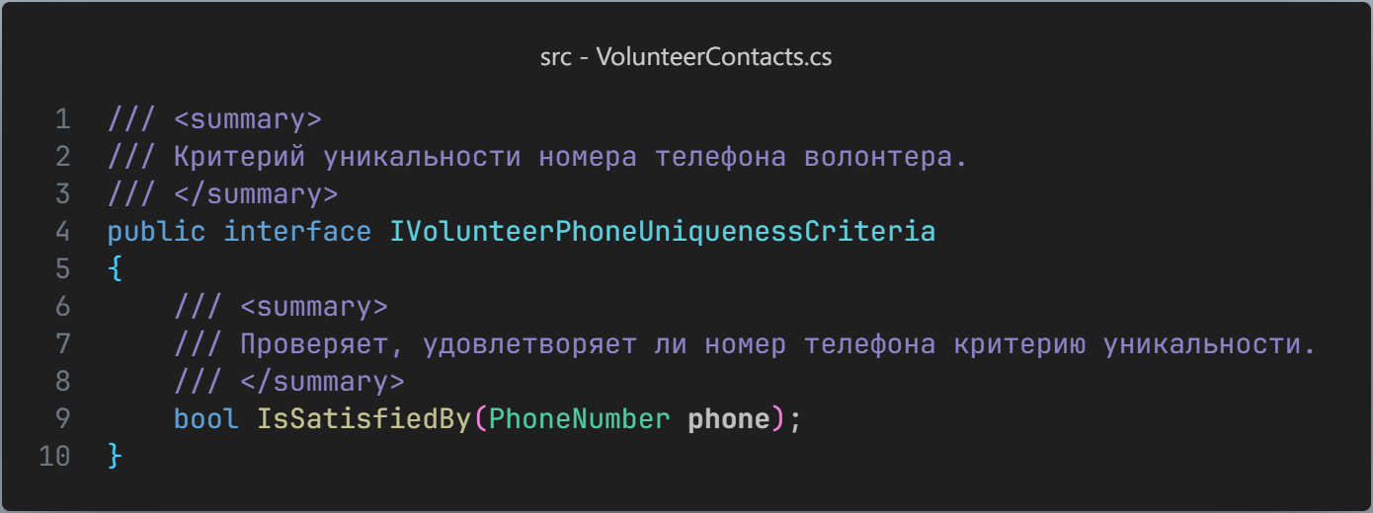

Эти интерфейсы мы будем использовать в логике по обновлению номеров телефонов и электронных почт у волонтеров.

Для начала определим методы для реализации функционала:

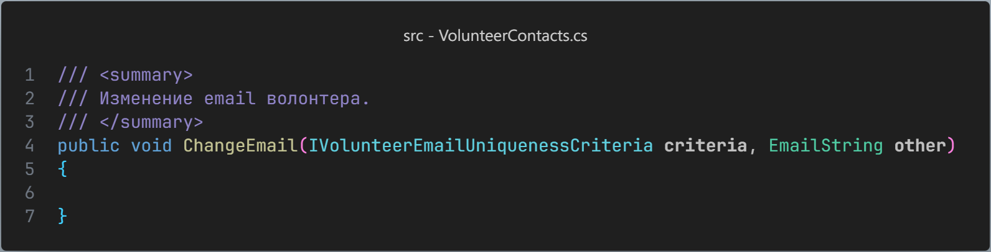

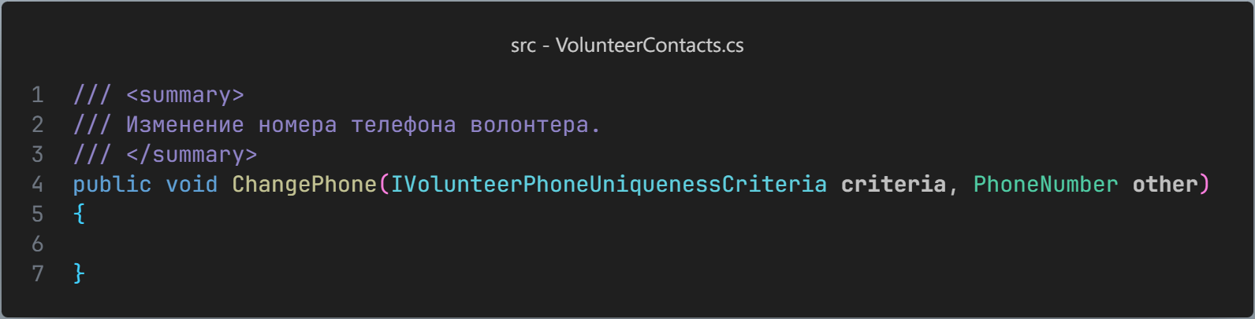

Теперь перейдем к реализации

Если контракт (интерфейс) будет говорить нам о том, что значения почты или номера телефона не уникальны – значчит мы должны сообщить пользователю об ошибке:

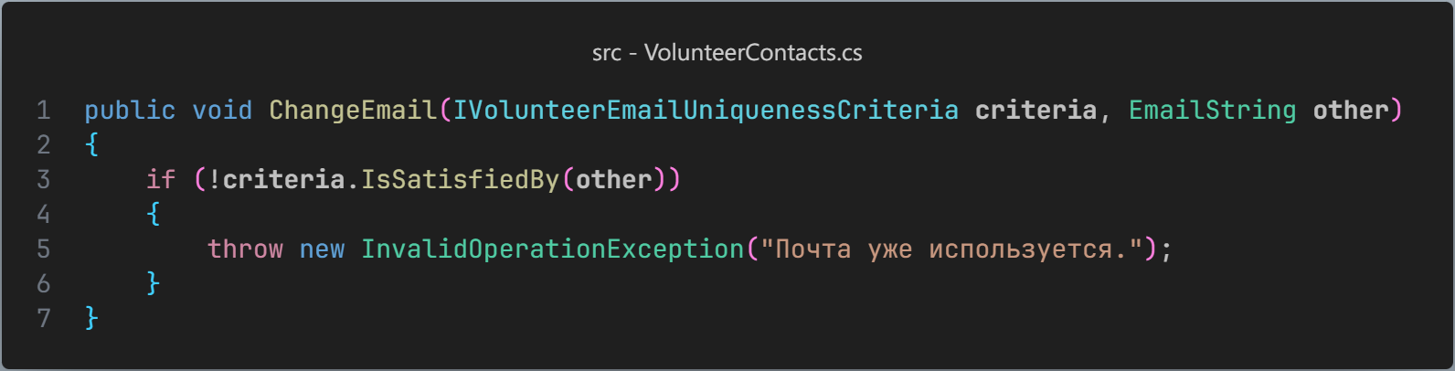

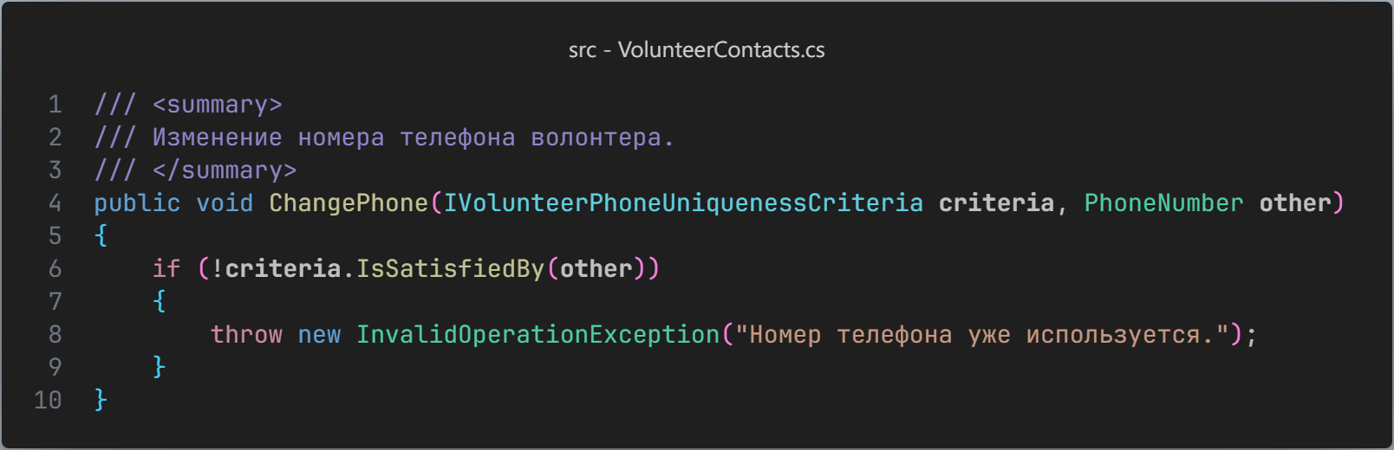

После всех успешных проверок бизнес логики, просто обновляем данные:

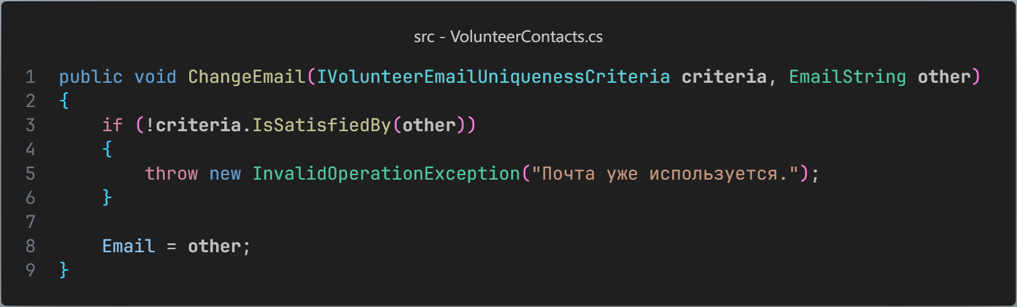

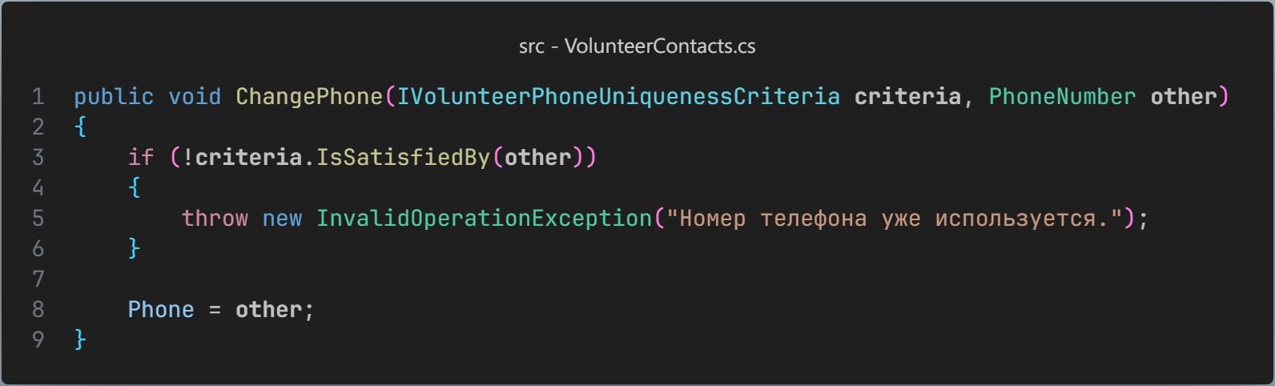

Последним, что нужно реализовать – это обновление информации, когда та или иная сущность в системе была изменена.
Для этого у нас объект-значения EntityLifeTime, который хранит информацию о дате обновления сущности, ее создания, удаления, а так же содержит свойство, говорящее о том, активна сущность или нет (удалена или нет):

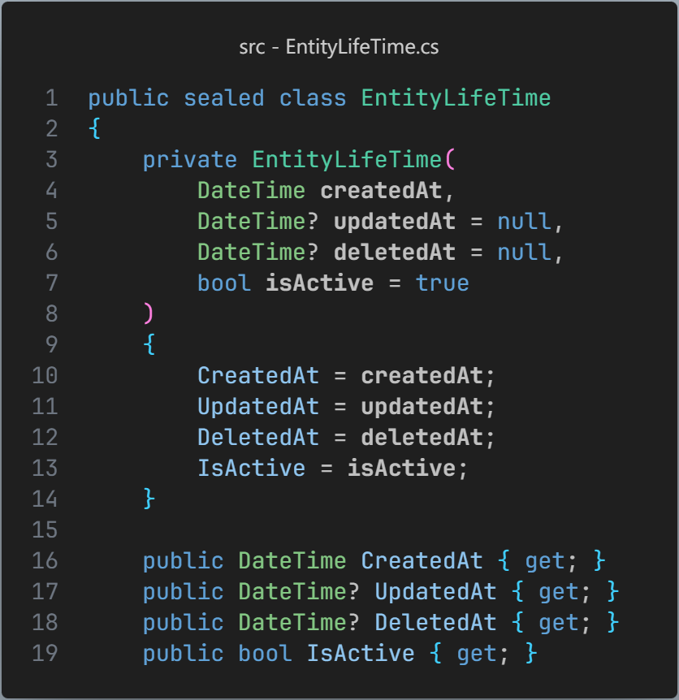

У всех сущностей должно быть это свойство в системе.
Так же, нужно научить EntityLifeTime обновляться, для этого добавим метод для этого класса:

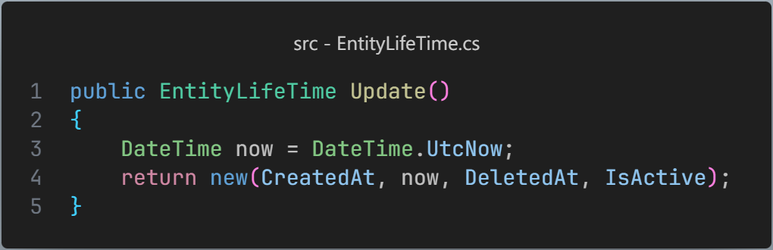

Реализация простая, нам нужно узнать текущую дату, и создать новый объект EntityLifeTime. При этом, дату создания, удаления и статус активности нужно взять из текущей версии состояния (скопировать существующее).

Для всех сущностей создадим интерфейс, в котором объявим свойство EntityLifeTime:

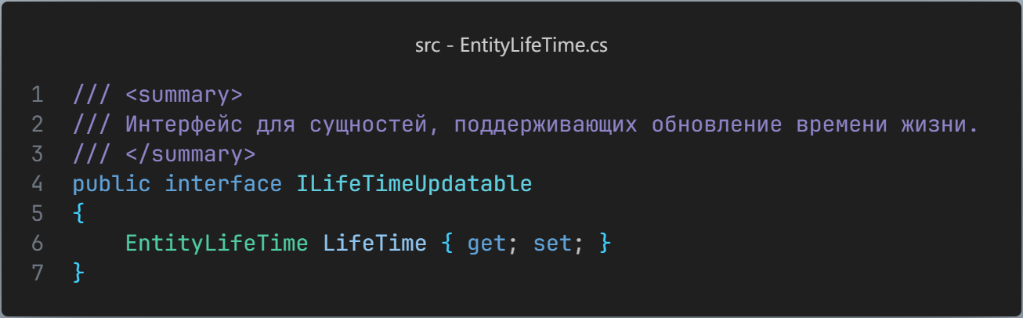

Все сущности в системе будут наследовать и реализовывать этот интерфейс:

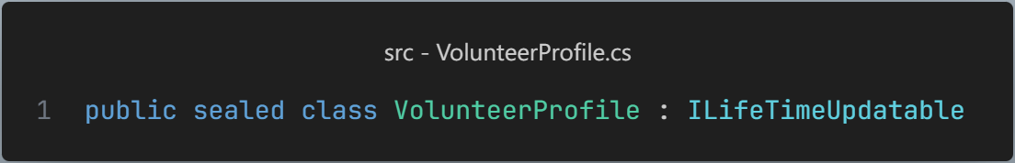

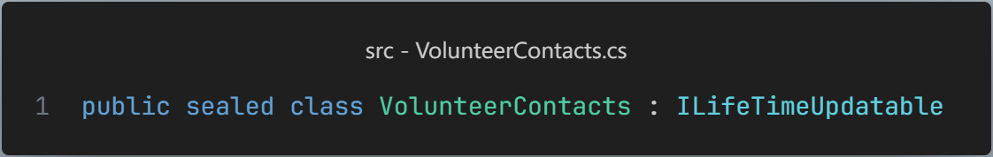

Теперь нужно научить сущности обновляться всегда, когда мы внутри них меняем данные. Чтобы сделать это глобально для всех сущностей, мы можем создать класс, который будет содержать в себе методы расширений.
Расширения — в контексте C# обычно означают дополнительные модули или компоненты, которые расширяют функциональность приложения или библиотеки.
Методы расширения — это специальные методы в C#, которые позволяют добавлять новые функции к существующим типам, не изменяя их исходный код. Они объявляются как статические методы в статическом классе.

Создадим класс-расширение для всех типов (классов), наследующих интерфейс ILifeTimeUpdatable:

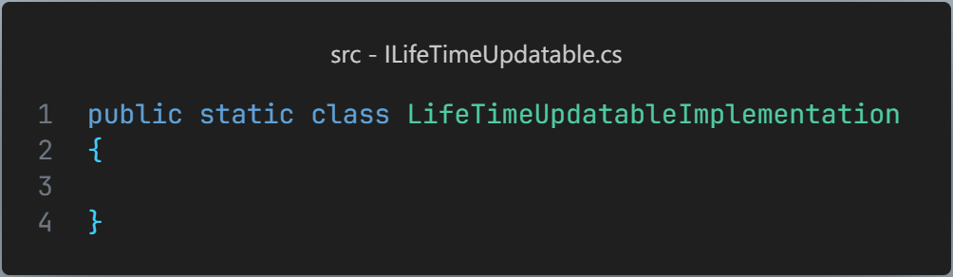

Обратите внимание, чтобы этот класс был статическим.
Внутри класса объявим блок расширения extension, который будет расширять объекты, наследующие ILifeTimeUpdatable:

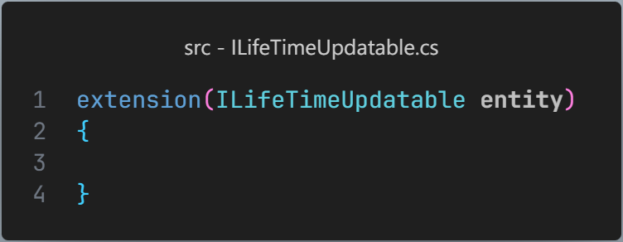

Нам нужно реализовать метод, который будет обновлять дату последнего обновления сущности:

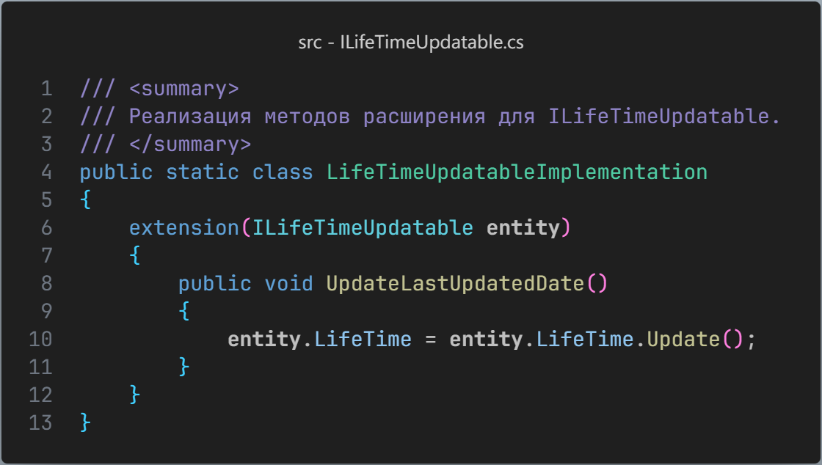

Теперь этот метод мы можем применять во всех классах, наследующих интерфейс ILifeTimeUpdatable.

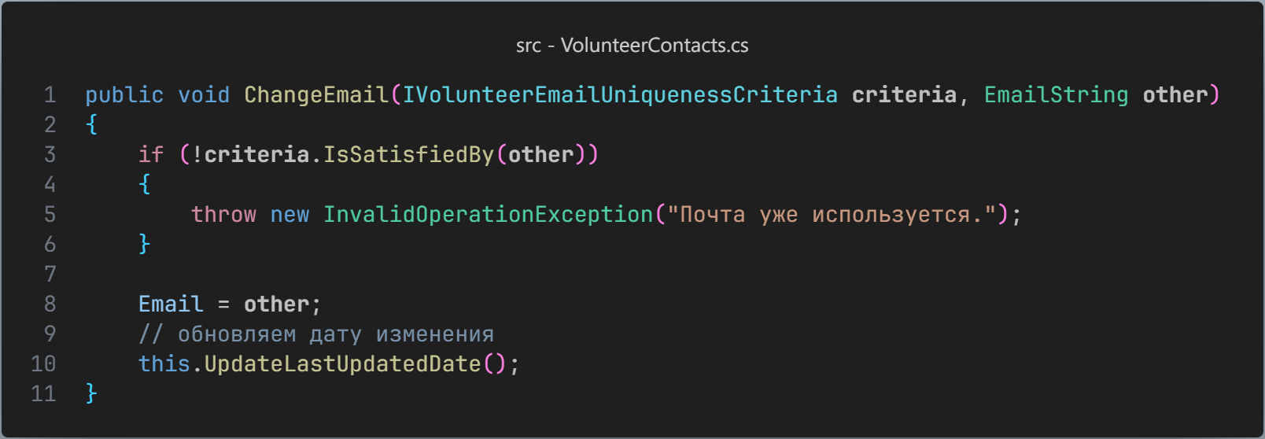

Заметьте, что нам не нужно модифицировать классы, которые наследуют этот интерфейс.
Мы можем использовать метод расширения, благодаря тому что наследуемся от интерфейса, а так же сделали сам метод расширения.
Доступ к этому методу мы можем получить через экземпляр класса, например, для текущего это будет как this.UpdateLastUpdatedDate();

